班级动态(9.4）
一、来园基本情况
来园人数：应到30人，实到29人。
儿童（男孩） | 今日重点关注：幼儿物品摆放及打招呼习惯 | 儿童（女孩） | 今日重点关注：幼儿物品摆放及打招呼习惯
王秋逸 | √ | 肖妙青
纪苏晨 |  | 嵇羽晞 | √
赵夏冉 | 请假 | 管亦星 | √
白新奇 |  | 陈怡何 | √
丁载誉 |  | 陈艺茹 | √
杨言希 | √ | 刘佩琦
樊晏清 | √ | 朱柯逸 | √
邵祉琛 | √ | 胡欣芮 | √
刘与一 | √ | 李梦兮 | √
蔡镇远 |  | 张心愉 | √
崔子瑜 | √ | 徐佳一
陶书宇 |  | 曹婳 | √
李一凡 | √ | 顾一冉 | √
冯子乐 | √ | 朱天文 | √
孔梓睿 | √ | 黄雅萌 | √

- 户外游戏
1.锻炼身体：孩子们在滑滑梯的过程中需要攀爬、滑下，这能够锻炼他们的肌肉力量和身体协调性。
2.促进感官发展：滑下滑梯时，孩子会体验到速度感，触觉和平衡觉在这个过程中得到刺激和发展。3.增强勇气和自信：对于一些孩子来说，从滑梯上滑下可能需要一定的勇气。
4.社交互动：滑梯往往是孩子们集体游戏的一部分，这有助于他们学习轮流等候、分享和社交技巧。5.学习秩序感：在滑梯上玩耍时，孩子们需要排队等候，这有助于他们理解社会规则和秩序。
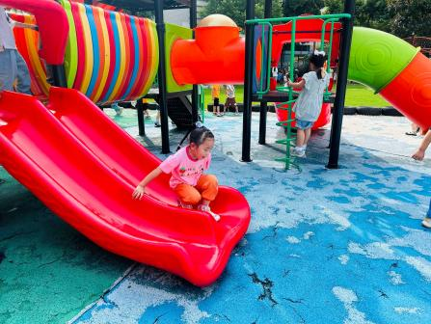 | 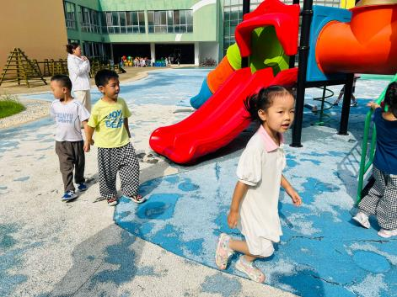 | 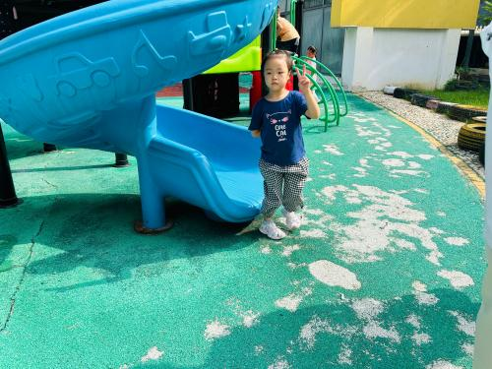
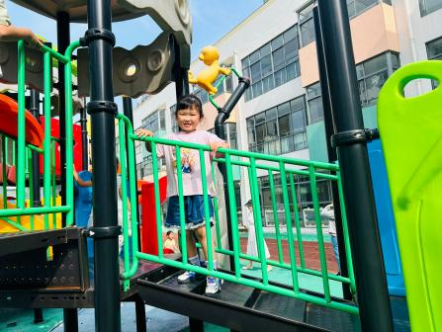 | 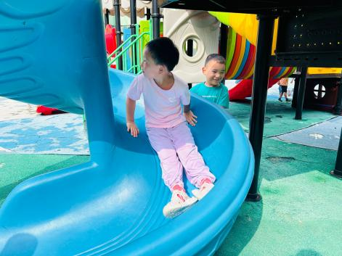

- 集体活动
孩子们在家中度过了漫长而又快乐的第一个暑假，在假期中，孩子们发生了许多有趣的事情，如有的孩子和父母长辈外出旅游，有的去亲戚家做客，有的参加了兴趣班……回到了久违的幼儿园，见到了自己熟悉的小伙伴，孩子们之间有许多的话要说。本次活动给孩子们搭建了一个相互交流的平台，孩子们围绕“假期趣事”话题展开交流，分享了解自己与同伴的假期生活，共同分享快乐。
大部分孩子在假期中语言表达能力较以前有了一定的提高，对于自己感兴趣的话题，大部分孩子都能积极参与并围绕话题展开交流，都能用简短却完整的语句表达自己的想法，但是也仍旧有个别幼儿不知道“从何谈起”，语言组织能力弱，表达不完整、清楚。同时经过一个暑假无拘无束的生活，打破了以往有规律的生活，孩子们的常规比较散漫，倾听习惯不是很好，小部分幼儿能有意识地听与自己有关的信息，并以此提出自己的想法，但仍有部分幼儿不能注意听他人讲话。
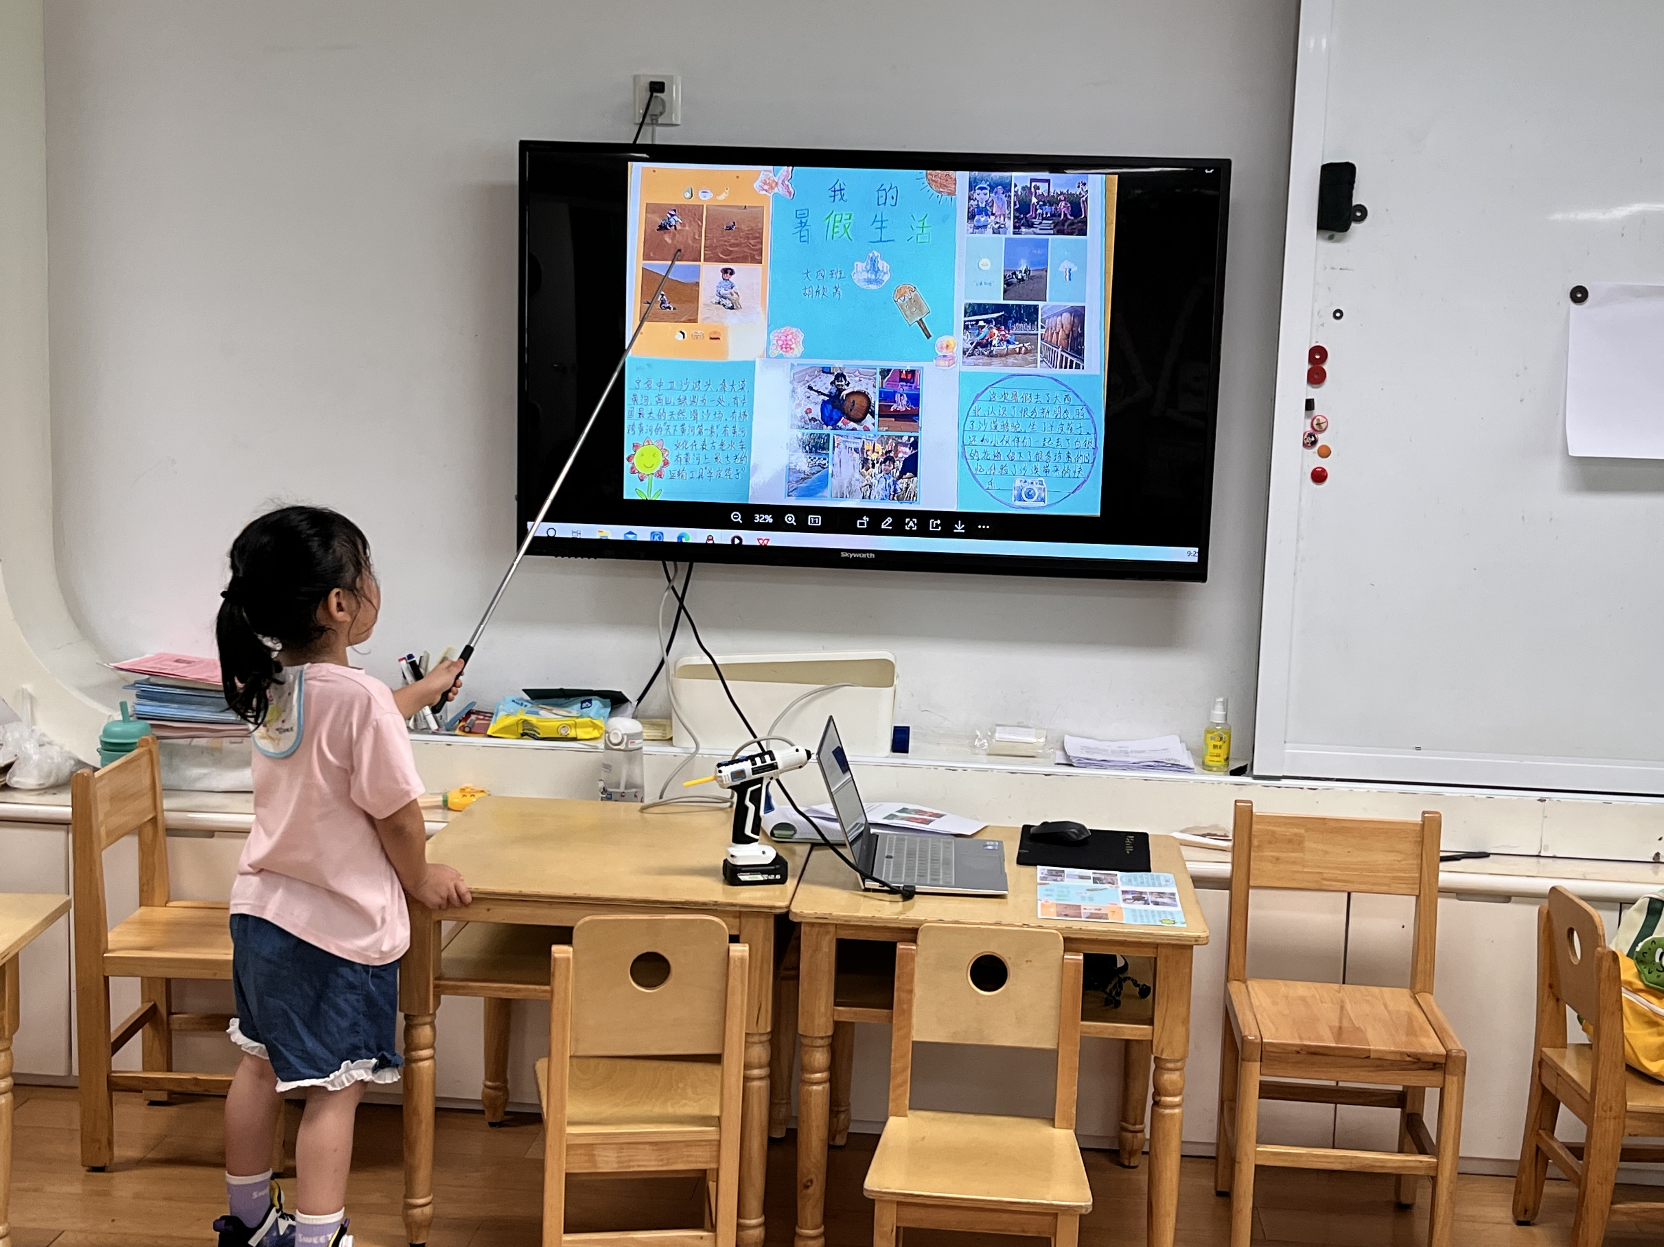 | 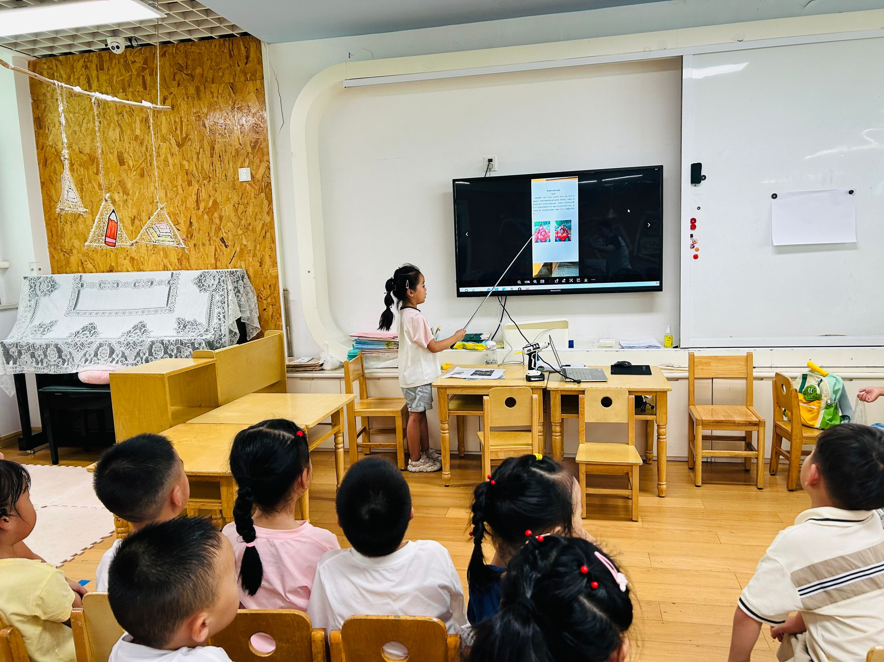
四、区域游戏
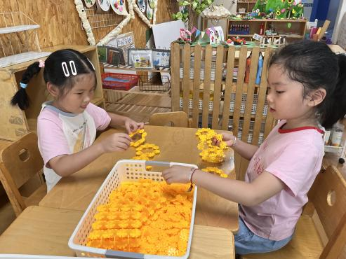 | 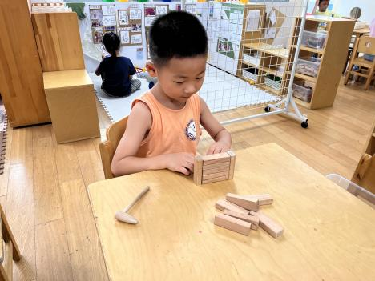 | 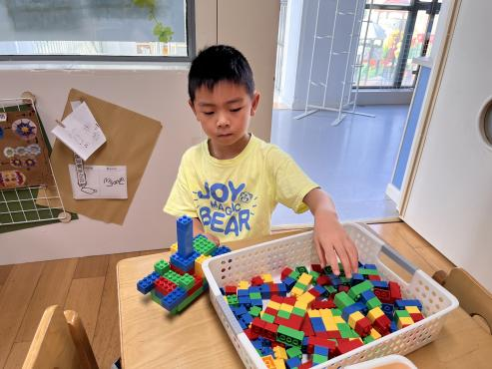
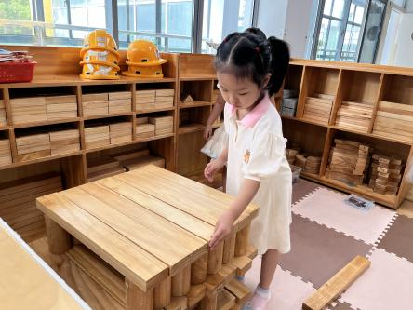 | 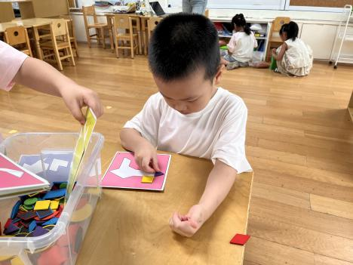 | 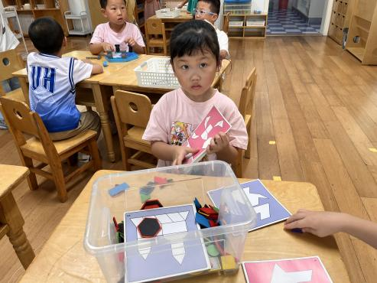

四、温馨提示
1.本周请小朋友把快乐家园、画袋、马克笔带来幼儿园。
2.园服尺寸需要修改的请尽快进行填写。

